

**每日市场报告**

**2024年12月25日** 

 **市场综述**

美股因圣诞假期提前收盘，道指涨0.91%报43297.03点，标普500指数涨1.1%报6040.04点，纳指涨1.35%报20031.13点。美元指数涨0.03%报108.11，离岸人民币对美元涨14个基点报7.3065。国际油价全线收涨，美油2025年2月合约涨1.34%，报70.17美元/桶。布油2025年3月合约涨1.26%，报73.23美元/桶。国际贵金属期货小幅收涨，COMEX黄金期货涨0.2%报2633.5美元/盎司，COMEX白银期货涨0.14%报30.23美元/盎司。LME期铜涨0.62%报8967美元/吨。ICE原糖主力期货跌0.1%报19.52美分/磅，ICE棉花主力期货跌0.82%报68.85美分/磅。

图表1：全球主要股指涨跌幅（%）

资料来源：公开资料整理、瑞达国际

 **消息回顾**

【据CME“美联储观察”：美联储明年1月维持利率不变的概率为91.4%，降息25个基点的概率为8.6%。到明年3月维持当前利率不变的概率为52.1%，累计降息25个基点的概率为44.2%，累计降息50个基点的概率为3.7%。】

【澳洲联储12月会议纪要显示，澳洲联储对通胀持续向目标迈进更有信心，但鉴于近期消费回升和就业市场依然吃紧，现在断定胜利还为时过早。】

【日本央行10月会议纪要显示，若经济和物价走势符合预期，日本央行将继续加息。】

【日本2023年人均名义GDP为3.3849万美元，被韩国超越，在经合组织成员国中排在第22位。除日元贬值之外，老龄化导致的增长潜力下降和劳动生产率低下也是阻碍因素。】

 **今日关注**

|  |  |  |
| --- | --- | --- |
| 时间 | | 数据/事件 |
| 2024/12/25 | 待定 | 日本央行行长植田和男发表讲话 |
| 2024/12/25 |  | 全球多地金融市场因圣诞假期休市 |

**观点汇总**



**美元指数**

美元指数涨0.03%报108.11，非美货币多数下跌，欧元兑美元跌0.07%报1.0399，英镑兑美元涨0.04%报1.2541，澳元兑美元跌0.2%报0.6237，美元兑日元涨0.03%报157.21。周二，在圣诞假期清淡的交易中，美元小幅上涨，受到美国利率差异改善的支撑。自9月底以来，美元已累计上涨超过7%，部分受益于市场预期美国经济将在新总统特朗普政策的推动下加速增长。同时，顽固的通胀压力降低了市场对美联储大幅降息的预期，这进一步推动了美国国债收益率上升。这种情况与其他全球经济体和央行的增长前景及利率预期形成鲜明对比，美联储的政策展望扩大了美国与非美国家之间的利率差异。欧元兑美元延续跌势。过去几周，日元表现疲软，主要原因是日本政府官员淡化了近期加息的可能性。根据日本央行上周公布的会议纪要，央行官员在10月一致同意，如果经济按预期发展，将继续推进加息。但同时，有部分官员强调需要谨慎应对美国经济政策的不确定性。展望未来，随着年末临近，交易量可能保持清淡，经济数据的发布也较为稀少。市场预计在1月10日美国就业报告发布之前，利率将继续成为外汇市场的主要驱动力。此外，特朗普重返白宫带来的不确定性依然存在，其预计的关税、减税和移民限制政策可能对整体经济政策产生何种影响仍需观察。短期内，美元指数可能在高位维持震荡。

图表2：美元指数走势图

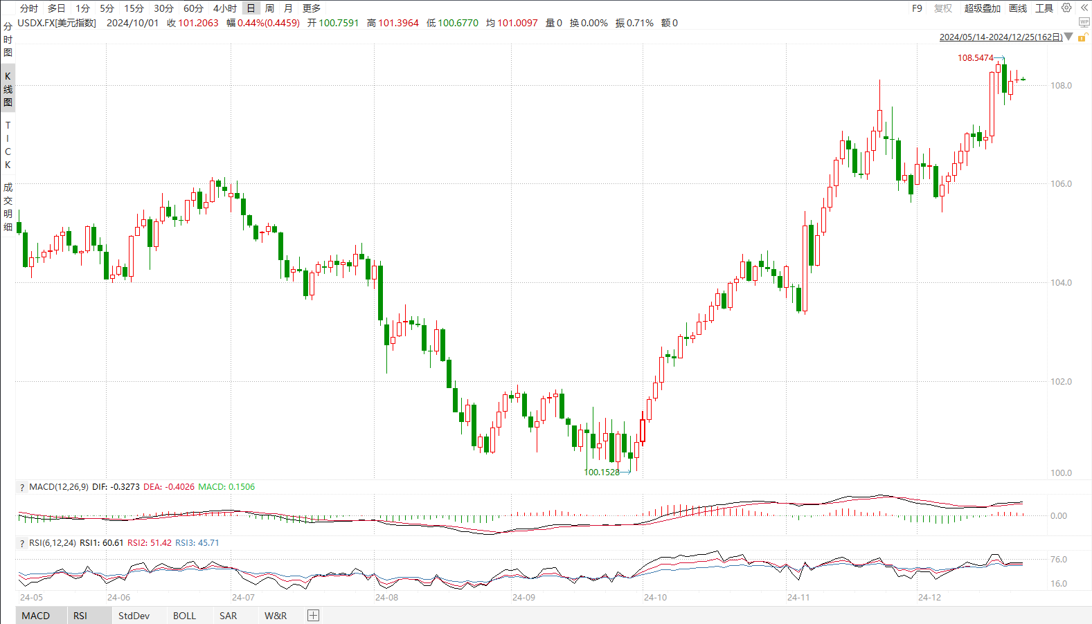

资料来源：wind、瑞达国际

**S&P500**

截至12月24日，标普500指数上涨1.1%，至6040.04点；迷你标普500主力合约上涨1.04%至6099点。美股因圣诞节提前收盘，三大股指集体收涨。本周，美国市场迎来圣诞节假期，不少投资者因假期暂时离场，市场交投相对平淡，超大型股成为市场关注焦点，从过往行情来看，圣诞节前后有望出现上涨行情。策略上，建议轻仓逢低做多。

图3：S&P500走势图 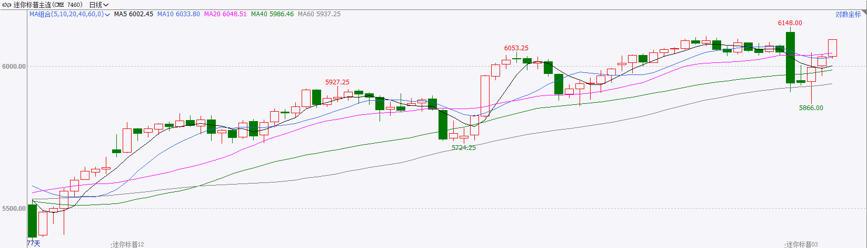

资料来源：wind、瑞达国际

**富时中国A50**

截至12月24日，富时中国A50指数上涨1.35%至13595.74点；新交所富时A50期指主力合约上涨1.31%至13595点。国内方面，经济基本面，11月房地产市场销售及景气度有所好转；工业增长较上月加快；社零受到10月高基数和以旧换新政策效应边际递减影响大幅回落；固定资产投资保持平稳。结合此前的通胀和PMI数据，11月经济基本面相较10月份有进一步修复，但整体力度相对较缓。政策面，昨日午间财政部发布全国财政工作会议新闻稿，会议延续此前中央经济工作会议定调且更为积极，会议将扩大内需作为2025年的首要工作任务。政策利好刺激股市昨日午后走高。整体来看，国内年底相关会议已经落地，市场短期暂时处于数据与政策空窗期，在此情况下股指预计维持震荡格局，从长期来看，政策对经济起到托底，随着明年相关政策的逐步落地，经济有望企稳回升，并推动投资者信心回暖。策略上，建议逢低布局。

图4：富时中国A50走势图

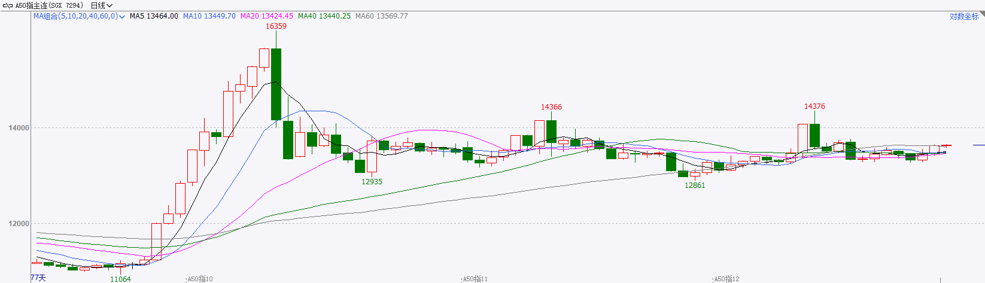

资料来源：wind、瑞达国际

**铜**

隔夜COMEX铜震荡走势，报收4.103美元/磅，涨跌幅+0.44%。国际方面，美国利率长期上升的预期推动美元指数上涨，进一步对金属价格造成了压力。国内方面，全国财政工作会议指出，2025年要实施更加积极的财政政策，提高财政赤字率，加大支出强度、加快支出进度；安排更大规模政府债券，为稳增长、调结构提供更多支撑。库存方面，截至12月24日，LME铜库存为272725吨，环比+300吨；COMEX铜库存95217短吨，环比+463短吨；SHFE每日仓单15515吨，环比-900吨。美元美债方面，美元指数连续第二个交易日走高，最终收涨0.056%，报108.14。美债收益率冲高回落，两年期美债收益率收报4.349%，10年期美债收益率收报4.589%。操作建议，纽铜主力合约轻仓震荡偏弱交易，仅供参考。

图5：铜日线走势图

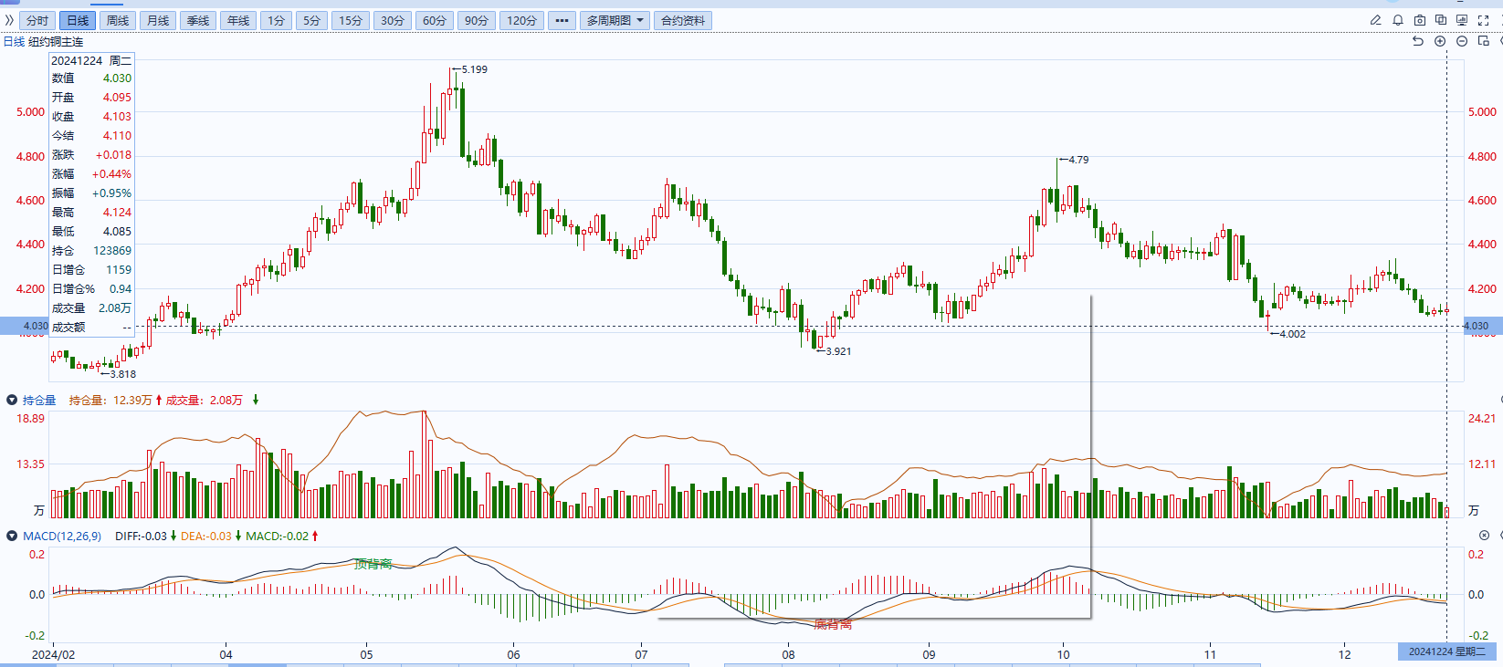

资料来源：同花顺、瑞达国际

**黄金**

12月24日，COMEX黄金主力合约上涨0.16%，至2633.5美元每盎司。最新公布的日本2023年人均名义GDP为3.3849万美元，被韩国超越，在经合组织成员国中排在第22位。除日元贬值之外，老龄化导致的增长潜力下降和劳动生产率低下也是阻碍因素。在七国集团中低于意大利的3.9003万美元，连续2年垫底。然而日本央行10月会议纪要显示，若经济和物价走势符合预期，日本央行将继续加息，整体基调相对鹰派。往后看，短期内美国经济并未出现显著放缓的情况下，前期美联储于12月FOMC会议上所释放的鹰派言论或使利率预期持续走高，美元指数及长端美债收益率或多得到一定支撑，贵金属价格或相对承压。操作上建议，日内轻仓试空，请投资者注意风险控制。

图6：COMEX黄金日线走势图

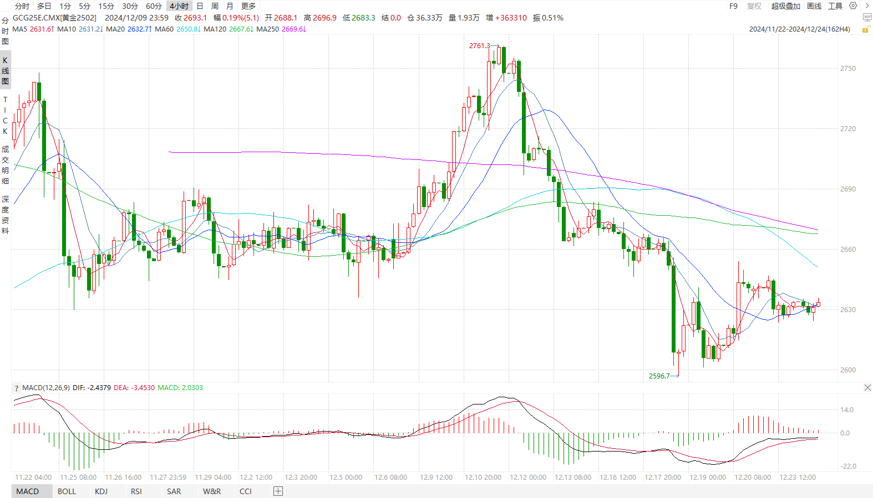

资料来源：wind、瑞达国际

**原油**

美国11月PCE物价指数略低于预期，美联储预计明年采取谨慎降息态度，美元指数呈现冲高回落。欧佩克联盟将自愿减产措施延长至2025年4月；叙利亚局势较为动荡，欧美将对俄罗斯石油出口加强制裁，地缘局势有所反复；特朗普施压欧洲采购能源，美国石油钻井数据低迷，全球需求放缓忧虑加剧市场震荡，短线原油期价呈现宽幅震荡。操作上，建议短线交易为主。

图7：原油（WTI）走势图

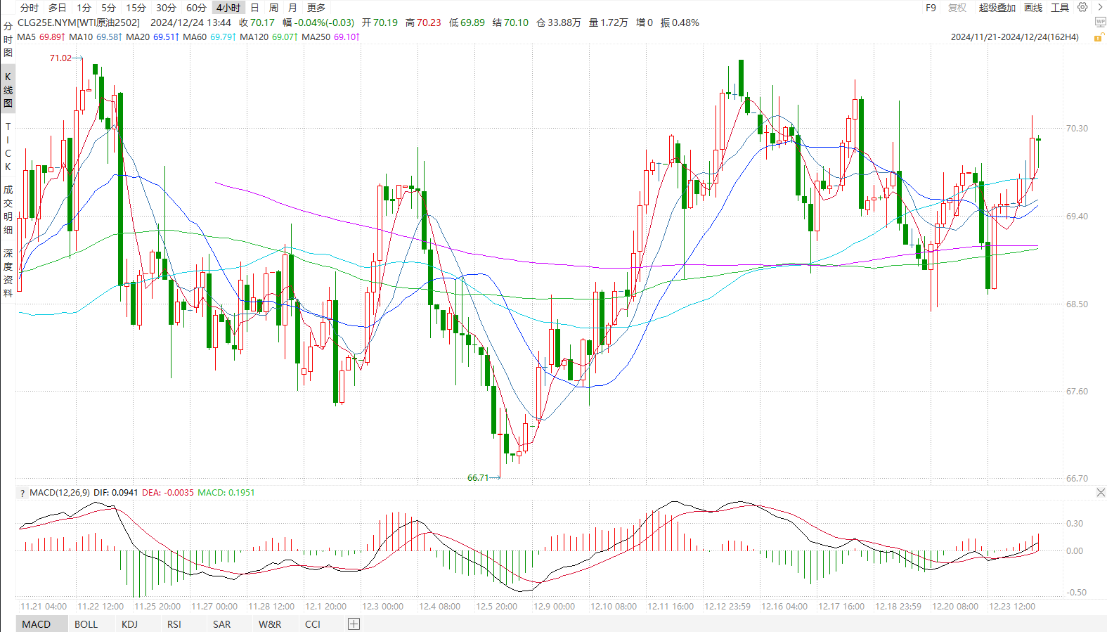

资料来源：Wind、瑞达国际

**ICE原糖**

洲际期货交易所（ICE）原糖期货周二收盘持平，投机客在假期前调整仓位。交投最活跃的ICE 3月原糖期货合约收盘收平，结算价每磅19.54美分。

巴西港口等待运输食糖船只减少，市场对原糖需求度减弱。巴西航运机构Williams发布的数据显示，截至12月18日当周巴西港口等待装运食糖的船只数量为43艘，此前一周为55艘。港口等待装运的食糖数量为145.42万吨，此前一周194.77万吨。另外印度政府食品部长表示，印度可能允许部分糖出口，前提是乙醇掺混后仍有剩余，关注印度政策。

美糖主力价格关注上方压力22.0美分/磅，下方支撑18.0美分/磅。建议3月 ICE 期糖短期观望。

图8：ICE原糖期货主力合约日走势图

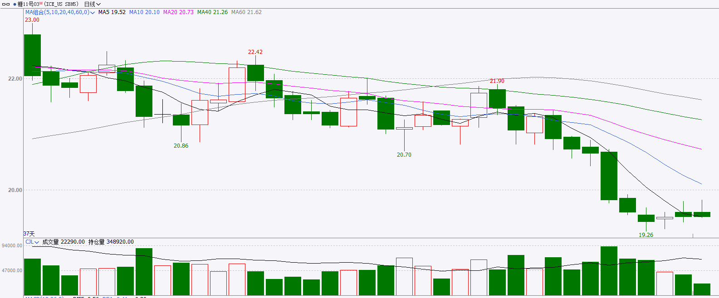

资料来源：wind、瑞达国际

**ICE棉花**

洲际交易所(ICE)棉花期货周二下跌，受美元走强和圣诞节假期前获利回吐打压。交投最活跃的ICE 3月期棉收跌0.64美分或0.92%，结算价报68.78美分/磅。

据美国农业部(USDA)报告显示，12月12日止当周，2024/25年度美国棉花出口销售净增19.49万包，较前周增加27%，较前4周平均水平减少19%；2024/25年度美国棉花出口装运量12.86万包，较前周减少6%，较前4周平均水平减少10%。当周美国棉花出口签约量增加，出口销售数据尚可。

图9：ICE棉花期货主力合约日走势图

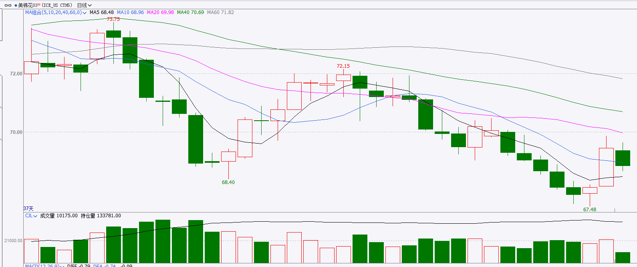

资料来源：wind、瑞达国际

△ 免责声明

此报告由瑞达国际所编制。本报告采用之资料及意见均相信可靠及准确，但本公司并不对各分析或有关资料之可靠性及准确性作出全面性保证。本报告只供客户或读者作参考之用，客户或读者不应完全依靠本报告内容作为投资准则。

本报告之资料及意见如有任何更改，恕不另行通知。本报告并非及并无意图构成任何作价或招揽进行买卖本报告 提及的商品。本公司不会对任何因依靠本报告作出任何买卖而引致之任何损失承担任何责任。



24小时客服电话： 00852 - 25342000/86 - 13603059885

24小时传真电话： 00852 - 25632368

客服邮箱： cs@ruida- int . com

客服QQ： 203195058/2938472186

网址：www. ruida- int . com

地址: 香港湾仔菲林明道8号大同大厦17楼05 - 06室